**Tâche 1: Glossaire**

*Enoncé:*

Après s'être familiarisé avec le domaine d'affaires de Robotix, produisez un glossaire composé d'une description brève des termes clés, tel qu'illustré dans la [Figure 11.3 du livre (p. 322)](https://www.skylineuniversity.ac.ae/pdf/software-engineering/object-oriented-and-classical-software-engineering-8th-edition.pdf).

Chaque terme avec son explication vaut 1 point. Chaque explication ne devra pas dépasser 50 mots. Vous aurez tous les points si vous produisez au moins 10 termes avec explications.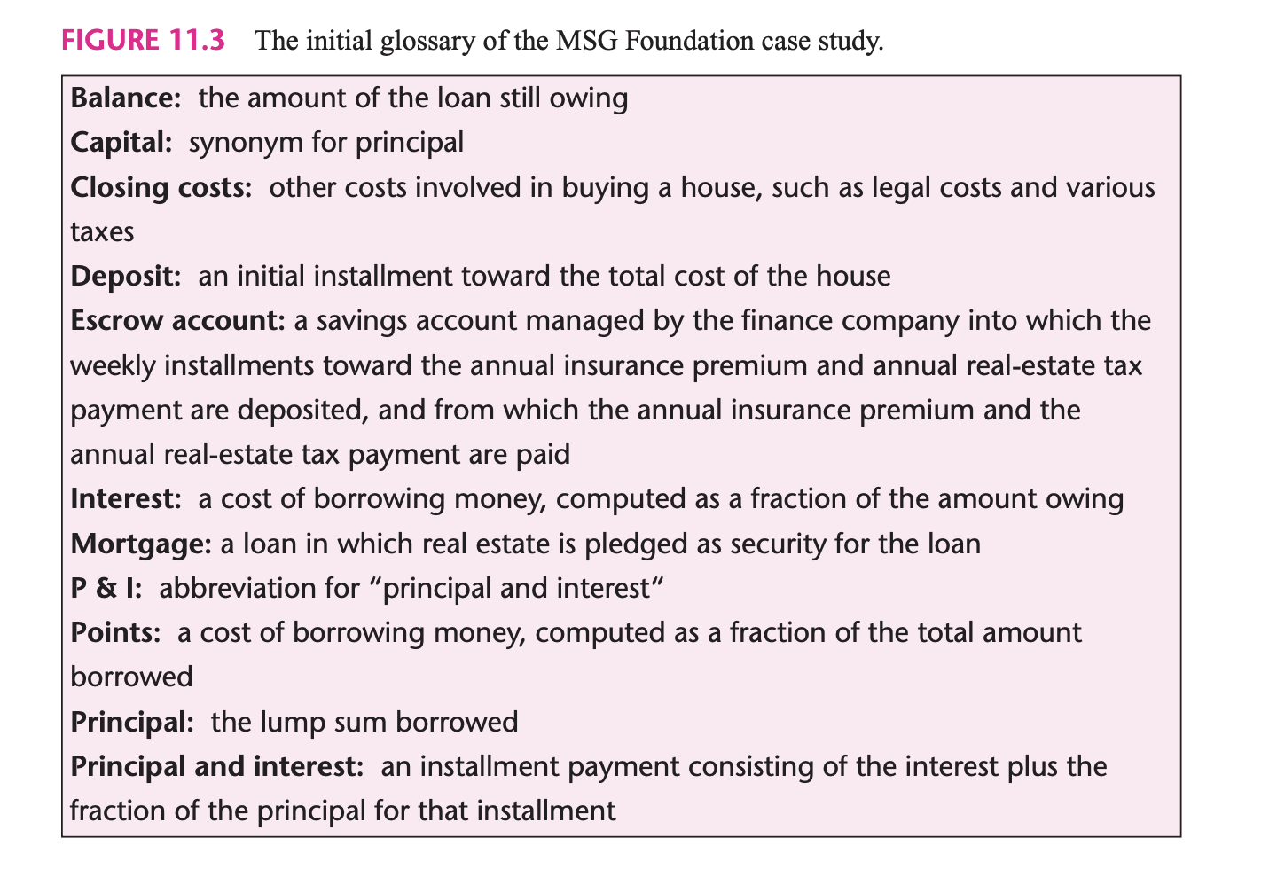

**Alerte** : Notification générée lorsqu’une erreur se produit ou qu’un problème est détecté dans le fonctionnement d’un robot.

**Capacité** : Limite technique d’une composante d’un robot, comme la charge maximale qu’un robot peut porter ou la distance maximale qu’il peut parcourir.

**Capteurs** : Dispositifs utilisés pour recueillir des données sur l’état et la performance d’un robot. Cela peut inclure des capteurs de température, de pression, de proximité, etc.

**Composantes** : Pièces individuelles utilisées pour construire un robot. Cela peut inclure des moteurs, des capteurs, des batteries, etc.

**Entité** : Dans le contexte de l’outil Robotix, une entité se réfère à un robot individuel avec ses caractéristiques et capacités uniques.

**État** : Description de ce qu’un robot est en train de faire à un moment donné, comme “en attente”, “en mouvement”, “en charge”, etc.

**Flotte** : Groupe de robots travaillant ensemble, souvent contrôlés par un système centralisé.

**Mécanisme d’inventorisation** : Système permettant de suivre et de gérer les robots dans une flotte, souvent en utilisant des numéros de série uniques.

**Métriques** : Indicateurs quantitatifs ou qualitatifs utilisés pour évaluer la performance d’un robot. Cela peut inclure des mesures de précision, d’efficacité, de vitesse, etc.

**Numéro de série** : Identifiant unique attribué à chaque robot par le fabricant, utilisé pour le suivi et l’inventaire.

**Opération** : Une série de tâches effectuées par un robot pour atteindre un objectif spécifique.

**Robot** : Machine programmée pour exécuter des tâches de manière autonome, souvent dans un environnement industriel ou de recherche.

**Tâches** : Actions spécifiques assignées à un ou plusieurs robots. Ces tâches peuvent varier en complexité et en durée.

**Unité** : Mesure standard utilisée pour quantifier un type de données, comme les secondes pour le temps ou les mètres pour la distance.